四、每周一公司：字节跳动

公司档案
2012年成立字节跳动，将数据挖掘和推荐引擎技术作为公司产品的核心，推出基于智能推荐算法的资讯产品今日头条。2016年，推出抖音，成立人工智能实验室，开始进行AI技术的系统性研发储备。2020年之后，随着AI技术的发展和应用加速，字节开始将AI广泛应用于旗下的多个产品中，如抖音、今日头条等，推出了绘画、特效类AIGC功能，来拓展C端用户的感知体验。从2023年开始，连续推出一系列基于AI和大模型的创新型产品，6月上线火山引擎平台。2024年，春季火山引擎FORCE原动力大会会上，火山引擎正式发布豆包大模型。字节以内容为核心，围绕“算法驱动的超级APP工厂”组织架构，以底层推荐技术+增长中台为底座，推出一系列移动端产品。
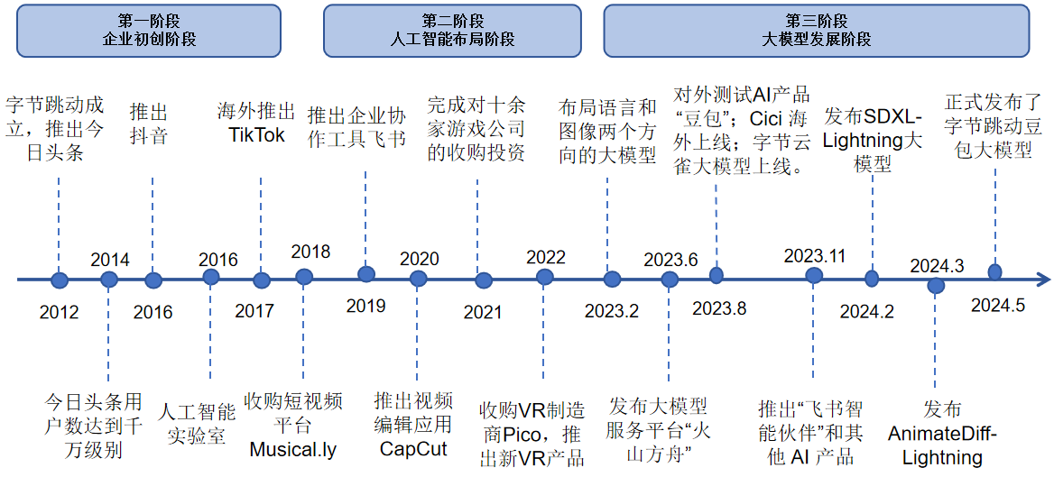
图1 字节跳动公司发展历程
表1 字节跳动公司最近三年关键指标
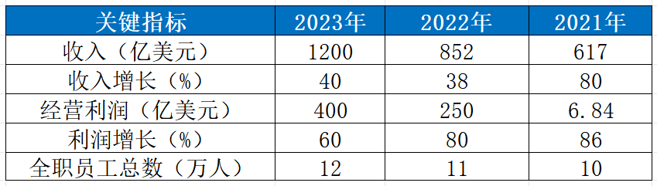

AI大模型技术、产品与服务

1、技术：不断研发AI相关技术
深度学习与机器学习技术：拥有领先的深度学习、机器学习技术，这被广泛应用于推荐算法、自然语言处理、图像识别等领域,能够精准地推荐个性化内容，提升用户体验和活跃度。
计算机视觉及图像识别技术：计算机视觉技术能够实现精准的图像识别和分类，图像识别技术在短视频、图片等领域有着广泛的应用,为用户提供更加智能化的服务和体验。
语音技术及多模态交互技术：开发先进的语音到文本的转换技术以及文本到语音的合成技术，在多模态交互技术方面也有深厚积累，结合视觉、语音、文本等多种信息源提供丰富的用户体验。
云计算与分布式系统：自研的云计算平台和分布式系统架构具有高可用性、高扩展性和高性能等特点，技术体系涵盖了从系统、存储、数据库等底层设施，到云服务器、云存储、云数据库、云原生计算等层面的服务，再到研发和运维体系的各个方面，与火山引擎相结合，形成业务无感、资源融合、技术一体的“内外统一”云原生研发体系。

2、产品与服务：推出AI云服务火山引擎与多种大模型
AI云服务火山引擎：提供计算、存储、网络、人工智能等基础设施服务，以及机器学习与智能推荐平台多云部署等AI产品和综合解决方案，包括视觉语言模型、高速训练引擎、机器学习平台等，火山引擎发布大模型服务平台“火山方舟”，为开发者和企业提供模型训练、推理、评测、精调等全方位的平台服务（MaaS，即Model-as-a-Service）。
BuboGPT：开源的大型语言模型，融合文本、图像和音频三种模态的输入，具备独特的将响应与视觉对象相关联的能力。
字节云雀大模型：成为首批通过《生成式人工智能服务管理暂行办法》备案的大模型。
AI聊天机器人开发平台Coze：平台集成多种插件，覆盖搜索、新闻阅读等多个领域，支持一键发布聊天机器人到各种社交/社区平台，让非技术人员可以快速创建、调试和优化AI聊天机器人。
SDXL-Lightning：开源的文本到图像快速生成模型，在生成高质量和高分辨率图像方面表现出色，在极短的时间内完成生成过程，极大地降低计算成本和时间，可以满足快速、实时文生图像的应用场景。
AnimateDiff-Lightning：文本到视频快速生成模型，相较于原始的AnimateDiff模型，AnimateDiff-Lightning在视频生成速度上有显著的提升，生成速度超过AnimateDiff的十倍以上，极大地提高视频内容创作的效率。
豆包大模型：基于云雀大模型推出的AI工具平台，利用深度神经网络、强化学习等技术训练的大规模语言模型以及其他模型及服务，提供聊天机器人、写作助手以及英语学习助手等功能，涵盖9个模型，主要包括通用模型pro、通用模型lite、语音识别模型、语音合成模型、文生图模型等。
- 商业模式：B端+C端、模型层+应用层的完整布局
AIGC产品策略完成了由B端向C端的转变。在模型层，主要集中在机器翻译、智能语音、视频图像和多模态四个领领域；在算力层，火山引擎在发布了自研DPU等系列云产品，并推出智能推荐-高速训练引擎，支持100GB至10TB以上超大模型的高效训练；在平台层，火山引擎发布了机器学习平台升级版，在数据管理、资源管理、流程和模型三大领域具备核心优势；在应用层，火山方舟和豆包能提供智能创作、智能体验以及智能营销等服务，辅助在字节的内容和娱乐体系内推动客户业务增长。
豆包大模型付费商业模式：豆包大模型的定价大幅低于行业价格，主力模型企业市场定价比行业便宜了99.3%。豆包大模型日均Tokens使用量已突破5000亿，以豆包通用模型pro-32k版为例，模型推理输入价格仅为0.0008元/千Tokens，市面上同规格模型的定价一般为0.12元/千Tokens，是豆包模型价格的150倍。

AI市场拓展
全球化布局：自2015年起，字节将“技术出海”作为核心战略，推广其智能技术和应用至全球范围，在全球范围内积极招揽人工智能领域的顶尖人才，围绕“算法驱动的超级APP工厂”组织架构，推出多款应用产品并出海进行国际化扩张。
打造多款出海AI应用：抖音国际版TikTok已经超过40亿次下载，月活跃用户数超过10亿，不仅在发达国家如美国、英国等快速增长，也在新兴市场如印度、巴西等获得了广泛的接受和使用。TikTok通过定制化的内容推荐、本地化的运营策略以及与当地创作者和品牌的合作，迅速获得海外用户的青睐，快速在国际市场上取得成。Cici目前已经上线了海外36个国家和地区，除了美国和欧洲等成熟市场，几乎各个区域市场都有覆盖。
向东南亚扩建：计划投资约100亿林吉特（约合21.3亿美元）在马来西亚设立人工智能中心，还将额外投资15亿林吉特（3.2亿美元），扩建其在马来西亚柔佛州的现有数据中心设施，加强在该地区的科技创新能力。

AI大模型组织与运营
语言和图像两个大模型团队：语言大模型团队由字节跳动搜索部门牵头，规模约有十几人；图片大模型团队由产品研发与工程架构部下属的智能创作团队牵头，两个团队直接向大模型团队负责人朱文佳汇报工作。
专注于AI创新业务的新部门Flow：部门技术负责人是字节跳动的副总裁洪定坤，业务负责人是大模型团队朱文佳，整体团队规模近150人，主要聚焦在AI大模型、AI应用层方向。
成立人工智能实验室：对AI技术进行研发储备，引进来自百度、微软和华为等企业的技术人才，加强在机器学习、自然语言处理等领域的技术积累，提升在内容领域的产品体验和技术实力。
AI安全团队：高度重视人工智能伦理和安全，致力于保障人工智能技术的安全和可信，并积极参与人工智能伦理问题的研究和讨论。
芯片团队：分为服务器芯片、AI芯片和视频云芯片三大组，从华为、海思、英伟达、ARM、高通等知名企业聘请工程师参与研发。

AI大模型资本运作
近年来字节跳动不断加大对其他领域的投资，截止到2024年5月，已经陆续收购了62家公司，在国内巨头中排名第二，仅次于阿里巴巴集团。2021年，字节跳动收购了虚拟现实设备制造商Pico；2022年，字节跳动投资了AR公司光舟半导体、Rokid和Nreal（现已改名为XREAL），2024年5月，字节跳动宣布收购中国耳机制造商Oladance。通过这些举措，字节跳动在智能可穿戴设备领域不断深化布局。
表2 2021-2024年字节跳动的投资布局
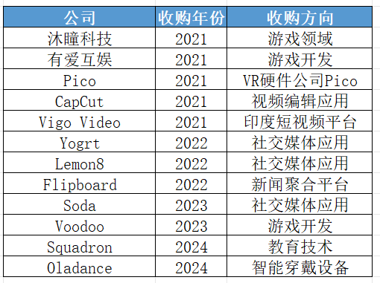

AI大模型生态体系
构建AI平台应用生态：面向国内市场的火山方舟大模型服务平台，推动共建“多云多模型”生态，接入智谱AI、MiniMax、百川智能、月之暗面、澜舟科技等国内领先的大模型，积极开放其人工智能技术能力，推出火山引擎、开源大模型、AI开放平台等一系列开放平台和产品，构建开放、繁荣的人工智能生态，共同推动人工智能技术的创新和应用。
火山引擎与各行业企业合作：火山引擎联合中国电动汽车百人会，与吉利汽车、长城汽车、捷途汽车、赛力斯、智己汽车等20余家厂商，宣布成立汽车大模型生态联盟。同时，火山引擎与OPPO、vivo、荣耀、小米、三星、华硕宣布成立智能终端大模型联盟。OPPO小布助手、荣耀智慧办公智能助手、小米“小爱同学”，以及华硕笔记本电脑的豆叮AI助手等应用，均已接入火山引擎的大模型服务。
抖音与高端品牌合作：TikTok定位为优质的短视频平台，利用品牌合作伙伴关系来快速接触大量受众，并与快手等竞争对手区分开来。TikTok已经在美国尝试了其首个“品牌内容”，并与Guess合作开展了一项用户推广的挑战，TikTok向应用内广告敞开大门，并准备参与应用内购买以外的创收活动。

